«Исторические субботы»
04.09.2018
С 8 сентября 2018 года москвичи и гости столицы снова смогут бесплатно посещать лекторий в рамках проекта «Исторические субботы». Известные ученые увлекательно и достоверно расскажут о происхождении, становлении и развитии нашего государства на протяжении столетий, его культуре и религии, войнах и революциях, внешнеполитических событиях и реформах. Такой формат лекций интересен широкой аудитории, но прежде всего тематические встречи рассчитаны на старшеклассников, абитуриентов и студентов. Это и редкая возможность для интеллектуального общения с самыми известными историками страны.
Лекции проходят по субботам в 12:00.
Главное здание Государственного исторического музея (Красная пл. 1)
Вход свободный. Количество мест ограничено.
Расписание лекций на сентябрь 2018 года
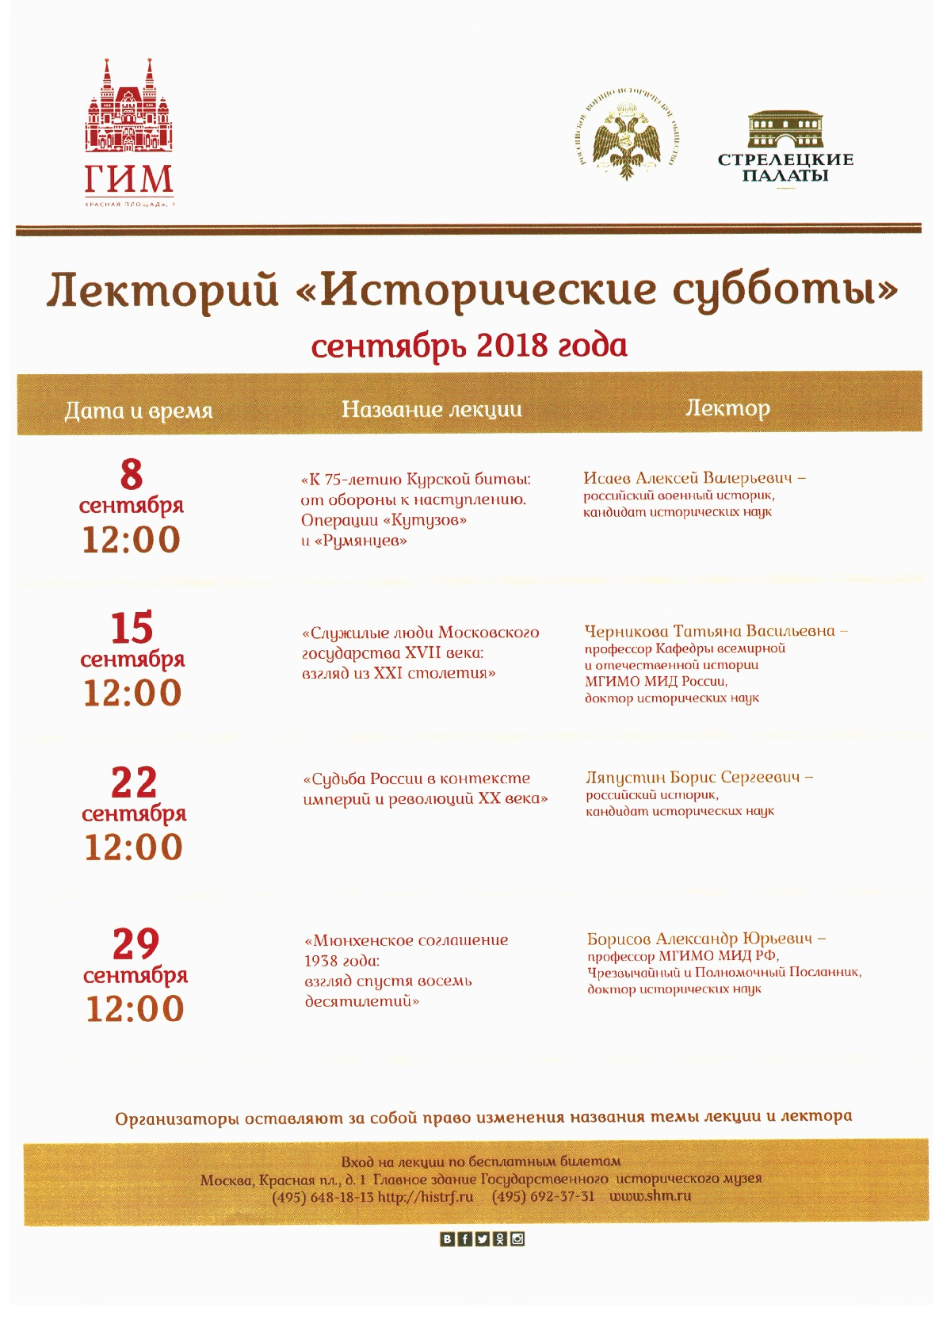
Телефоны для справок: 8-495-648-18-13/ +7 (495) 692-37-31
http://www.museumrvio.ru/lectures/
С уважением,
Татьяна Краснова
Музей военной истории
Российского военно-исторического общества
тел.: 8 (495) 648 18 13
www.museumrvio.ru
+7 965 353 93 27

Адрес страницы: http://ramenki.mos.ru/presscenter/news/detail/7550053.html
Управа района Раменки города Москвы

